**SIKAP MAHASISWA TERHADAP PERUNDUNGAN SIBER DI MEDIA SOSIAL DAN PENCEGAHANNYA**

**Miftakhul Ilmiyah1, Siti Khoirun Nisa2**

**Universitas Nahdlatul Ulama Sunan Giri**

Email: [miftakhulilmiyah0503@gmail.com](mailto:miftakhulilmiyah0503@gmail.com)1

Email : [stkhoirunnisa6@gmail.com](mailto:stkhoirunnisa6@gmail.com)2

**ABSTRAK**

Perkembangan internet saat ini sangatlah pesat tidak ada batasan usia untuk menggunakannya. Internet juga banyak memberikan dampak positif bagi penggunanya, tetapi kita juga tidak boleh mengabaikan dampak negatifnya. Dari dampak negatif penggunaan internet salah satunya kejahatan di dunia maya atau *cybercrime* contohnya perundungan di media sosial. Beberapa orang menganggap perundungan merupakan hal yang biasa, akan tetapi hal tersebut menjadi berbeda ketika seseorang pernah mengalami trauma dalam perundungan. Pelaku perundungan dapat membunuh seseorang tanpa menyentuhnya contohnya dengan melakukan pembunuhan karakter sedikit demi sedikit yang bisa saja akan menjerumuskan korbannya untuk membunuh dirinya sendiri. Tujuan dari penelitian ini untuk menjelaskan tindakan perundungan dan solusi pencegahan dalam menghadapinya.

**Kata kunci**: *internet; perundungan siber; cybercrime; media sosial*

**ABSTRACT**

*The development of the internet today is very rapid, there is no age limit to use it. The internet also has many positive impacts on its users, but we also should not ignore the negative impacts. From the negative impact of internet use, one of them is cybercrime or cybercrime, for example bullying on social media. Some people think bullying is normal, but it's different when someone has experienced trauma in bullying. Bullies can kill someone without touching them, for example by doing character assassination little by little which can lead the victim to kill himself. The purpose of this study is to explain bullying actions and solutions to deal with them.*

***Keywords:*** *internet; cyberbullying; cybercrime; social media*

**PENDAHULUAN**

Internet atau Interconnected network memiliki pengertian berupa sebuah rangkaian sistem jaringan yang dapat menghubungkan jaringan komputer satu dengan komputer yang lain dari penjuru dunia untuk dapat saling berhubungan dan berkomunikasi, melakukan tukar data serta sharing information antara satu sama lainnya (Jubilee Enterprise, 2010), sedangkan Cybercrime atau dikenal dengan istilah kejahatan di internet adalah dampak negatif dari aktivitas perilaku menyimpang pemakai internet. Istilah cybercrime secara etimologis terbentuk dari kata *cyber* dan *crime*. Cyber memiliki pengertian maya, dan crime dapat diterjemahkan sebagai sebuah kejahatan. Menurut Wardhana yang dikutip oleh Tang, Supraha & Rahman bahwasannya Perundungan merupakan segala bentuk penindasan atau kekerasan yang dilakukan dengan sengaja oleh satu atau sekelompok orang yang lebih kuat atau berkuasa terhadap orang lain, bertujuan untuk menyakiti dan dilakukan secara terus menerus (Tang, Supraha, & Rahman, 2020).

Perkembangan internet tidak pernah mengalami penurunan dari sisi pemakai, baik dalam aktivitas penelitian, maupun perniagaan bahkan interaksi sosial pada umumnya, adalah sebagai fasilitas penunjang yang efektif bagi para penggunanya. Internet menjadikan dunia tidak memiliki batas ruang dan waktu, bahkan kejadian di luar negeri bisa langsung kita dapatkan hanya dengan membuka gawai yang terhubung dengan internet. Dengan Internet banyak orang dapat mengakses media sosial dan berkumpul dalam suatu komunitas yang memiliki kesamaan hobi atau kegemaran, komunitas belajar otodidak, dsb. Berdasarkan hasil survei Asosiasi Penyelenggara Jasa Internet Indonesia(APJII) pada rentang tahun 2021-2022, ada 210,03 juta pengguna Internet di Indonesia, jumlah ini meningkat 6, 78% dibandingkan dengan periode sebelumnya. Komunitas di media sosial memberikan dampak positif terhadap penggunanya. Media sosial juga berguna sebagai alat komunikasi jarak jauh, berkenalan dengan orang baru, penyimpan kenangan, dsb. Tetapi tidak jarang pula, media sosial menjadi tempat yang sangat rawan terjadi kejahatan, seperti perundungan. Berbagai macam perundungan dapat kita temukan, seperti menghina fisik (*body shaming*), mendapatkan perkataan yang tidak mengenakkan, dikucilkan, bahkan ancaman pembunuhan. Perundungan di media sosial tidak dapat kita samakan dengan perundungan di dunia nyata, di dunia nyata pelaku dan korban dapat bertemu secara langsung, tetapi ketika perundungan di media sosial, pelaku dapat melakukan perundungan kapanpun dan dimanapun tanpa harus mengetahui wajah korban.

**METODE PENELITIAN**

Metode penelitian yang digunakan dalam penelitian ini adalah penelitian kualitatif yang mengunakan kuesioner sebagai sumber datanya. Kuisioner adalah teknik pengumpulan data melalui sejumlah pertanyaan tertulis untuk mendapatkan informasi dari responden (Syahrum dan Salim, 2012). Kuisioner dalam penelitian ini termuat dalam media google form yang kemudian disebarkan kepada mahasiswa secara umum, Untuk teknik pengambilan sampelnya dilakukan secara acak atau simple random sampling. Simple random sampling (sampel acak sederhana) yaitu cara pengambilan sampel secara acak (random) dengan benar-benar memberikan peluang yang sama (Darmawati, 2017). Jumlah sampel yang diperoleh sebanyak 40 mahasiswa. Data yang didapatkan kemudian diolah dan dianalisis dengan menggunakan statistik deskriptif dengan persentase ataupun penggambaran data dalam bentuk tabel dan diagaram.

**PEMBAHASAN**

Hasil dari penelitian menunjukkan, bentuk tindakan perundungan di media sosial, memiliki dampak negative terhadap kepribadian seseorang, karena jika seseorang menjadi korban perundungan pasti akan mengalami depresi, tersinggung, marah dan bahkan bunuh diri, karena konsekuensi tindakan perundungan bisa sangat parah, terutama pada mental kesehatan, berpotensi menyebabkan bunuh diri dalam kasus-kasus ekstrim.



Perlu diketahui macam-macam perundungan di media sosial, agar seseorang mampu membedakan antara candaan dan kejahatan. Analisis data berdasarkan tujuh jenis perbuatan yang termasuk dalam perundungan siber (Willard, 2016), ditemukan 3 jenis perundungan siber yang mendominasi, yakni :

(1) flaming atau saling mencemooh di media sosial

(2) harrassment atau memberikan komentar penghinaan,

(3) impersonation atau berpura-pura menjadi seseorang untuk menyebarkan keburukan orang tersebut atau menyebabkan orang tersebut menjadi sasaran perundungan.

1. **Dampak terjadinya perundungan terhadap mahasiswa**

Beberapa dampak yang yang ditimbulkan dari perundungan terhadap mahasiswa adalah sebagai beikut:

* Performa Akademik Menurun.

Mahasiswa yang menjadi korban cyberbullying seringkali mengalami penurunan performa akademik. Mereka mungkin kesulitan fokus, motivasi belajar menurun, dan kesulitan menghadapi tugas atau ujian. Hal ini dapat berdampak negatif pada prestasi akademik mereka.

* Gangguan Kesehatan Fisik.
* Terjadinya cyberbullying juga dapat berdampak pada kesehatan fisik mahasiswa. Mereka dapat mengalami gangguan tidur, penurunan nafsu makan, sakit kepala, atau masalah kesehatan lainnya akibat stres dan kecemasan yang dialami.Kesehatan Mental yang Buruk.
* Mahasiswa yang menjadi korban cyberbullying dapat mengalami stres, kecemasan, dan depresi. Serangan verbal yang terus-menerus dan kehilangan privasi dapat merusak kesehatan mental mereka. Ini dapat mempengaruhi konsentrasi, produktivitas, dan prestasi akademik mereka.
* Penurunan Diri.

Mahasiswa yang mengalami cyberbullying mungkin mengalami penurunan harga diri dan kepercayaan diri. Serangan online yang berulang dapat membuat mereka merasa malu, rendah diri, dan tidak berharga. Hal ini bisa menghambat perkembangan pribadi dan sosial mereka.

* Isolasi Sosial.

Mahasiswa yang menjadi korban cyberbullying seringkali cenderung menarik diri dari interaksi sosial. Mereka mungkin merasa takut atau malu untuk berpartisipasi dalam kegiatan kampus, bertemu teman-teman, atau bergabung dalam diskusi online. Akibatnya, mereka bisa merasa terisolasi dan kesepian.

1. **Sikap Mahasiswa terhadap Perundungan**

Berdasarkan pengambilan data terhadap mahasiswa secara umum dengan 40 responden, 17,5% di antaranya pernah menjadi pelaku perundungan, dan 82,5% sisanya tidak pernah menjadi pelaku perundungan. Sementara itu, dari 40 responden 35% di antaranya pernah menjadi korban perundungan, dan 65% sisanya tidak pernah mendapatkan perundungan.

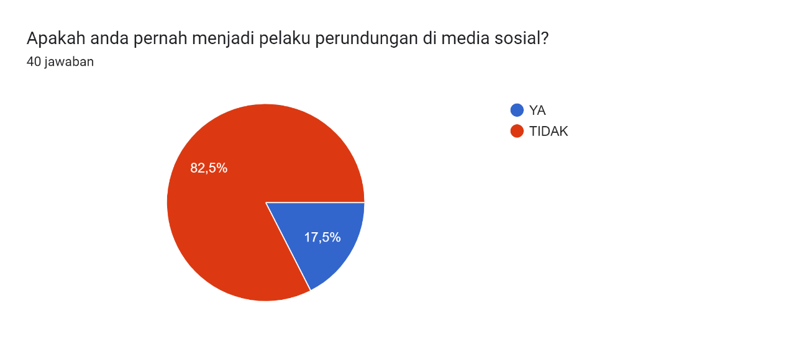

picture1 persentase pelaku perundungan

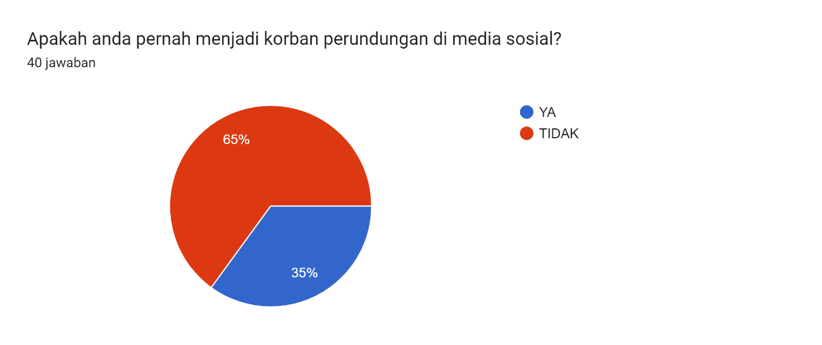

picture2 persentase korban perundungan

Bentuk perundungan yang dilakukan pelaku dan diterima korban berdasarkan data kuisioner sangatlah beragam, mulai dari penghinaan bentuk fisik, sampai pengancaman pembunuhan.

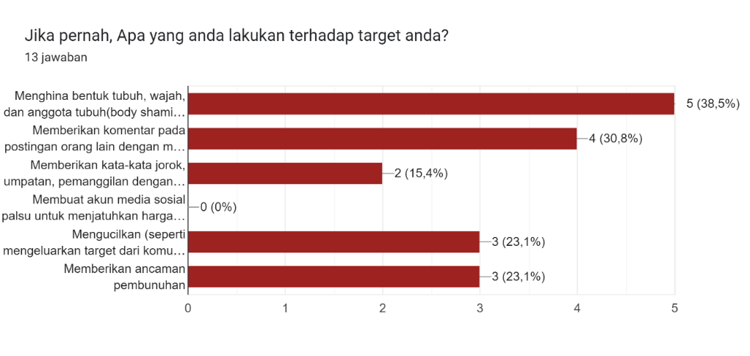

picture3 macam-macam bentuk perundungan

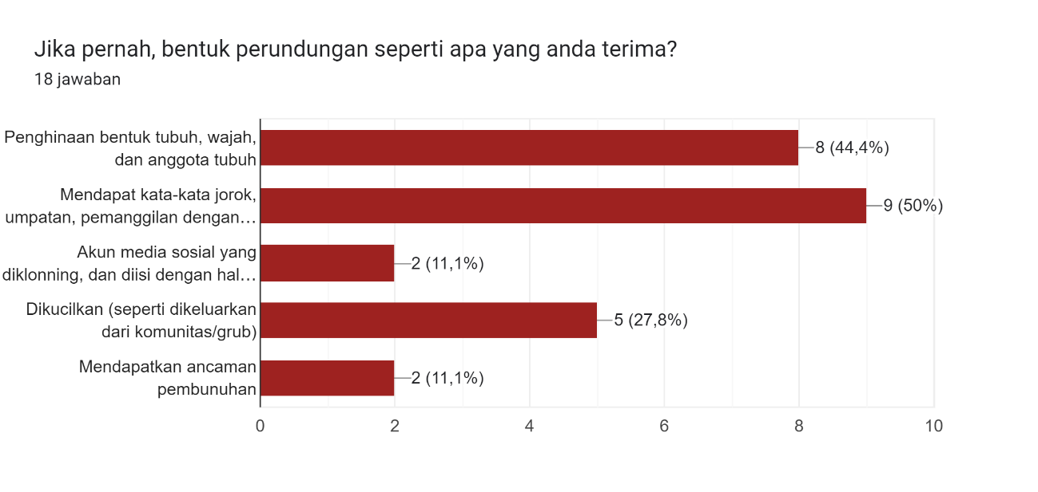

picture4 macam-macam bentuk perundungan

Terkumpul juga respon korban perundungan yang menunjukkan 72,7% responden membiarkan saja atau bersikap bodo amat terhadap perundungan yang didapat. Hal ini menunjukkan bahwa kurang sadarnya mahasiswa terhadap bahaya perundungan terhadap mental seseorang.

1. **Usaha Pencegahan Dan Sanksi Yang Diberikan Kepada Pelaku Perundungan**

Dari data kuisioner juga diperoleh pendapat dari responden terhadap apa yang sebaiknya dilakukan korban saat mendapatkan perundungan, seperti berikut :

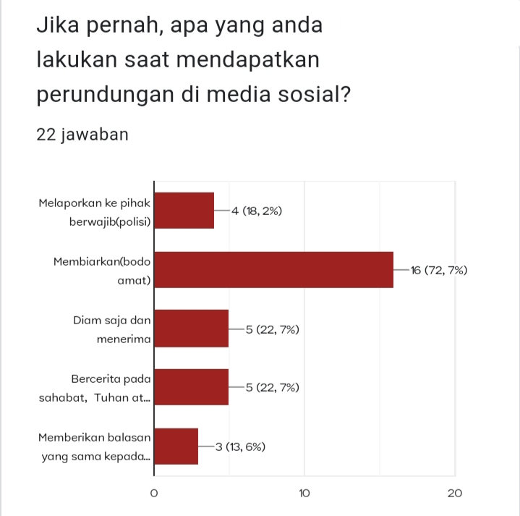

picture5 respon korban perundungan

Sebagai mahasiswa, jika terjadi perundungan siber atau cyberbullying, penting untuk mengambil sikap yang tepat dan bertanggung jawab terhadap situasi tersebut. Salah satunya adalah jangan diam. Jika Anda mengetahui atau menyaksikan adanya cyberbullying, jangan diam. Bicarakan masalah tersebut dengan teman atau pihak berwenang yang sesuai. Jika Anda merasa nyaman dan aman melakukannya, berikan dukungan kepada korban dan tawarkan bantuan.

* Kita bisa membuat laporan kepada pihak berwajib dengan menyimpan bukti-bukti seperti simpan tangkapan layar, pesan, atau bukti lainnya terkait kejadian cyberbullying sebagai bukti yang dapat digunakan untuk melaporkan kejadian tersebut.
* Kemudian mencari dukungan. Jangan ragu untuk berbicara dengan teman, keluarga, atau orang dewasa yang dapat memberikan dukungan dan saran. Berbagi pengalaman dengan orang lain dapat membantu mengurangi beban emosional dan mencari solusi bersama.
* Hapus atau batasi akses terhadap konten negatif: Mengatur pengaturan privasi pada akun media sosial Anda dan membatasi akses orang-orang yang tidak dikenal atau memiliki perilaku yang merugikan.
* Temui sumber bantuan Banyak organisasi dan lembaga yang peduli terhadap cyberbullying dan dapat memberikan bantuan seperti konseling atau dukungan psikologis. Cari informasi tentang sumber bantuan yang tersedia di lingkungan Anda dan jangan ragu untuk meminta bantuan jika diperlukan.

Selain cara tersebut kita dapat memaksimalkan sikap etika berinternet, peran orang tua lebih intensif, pihak kepolisian rutin melakukan kegiatan sosialisasi dan penyuluhan anti perundungan, dan organisasi sosial. Berikut penjabaran dari hal-hal tersebut :

1. Etika berinternet

Etika berinternet merupakan suatu perbuatan perilaku seseorang yang dilakukan melalui internet untuk melakukan suatu hal atau menyampaikan beberapa informasi baik masalah pribadi maupun kelompok. Etika komunikasi dalam internet atau bisa disebut dengan istilah *Netiquette* yaitu kode etik yang mengatur cara para pengguna internet dalam beraktivitas di internet agar apa yang dilakukan tidak melanggar norma dan hukum yang berlaku sehingga fasilitas internet dapat digunakan sebagaimana mestinya tanpa ada pihak yang dirugikan karenanya (*Tindakan Bullying di Media Sosial;*, t.t.)

1. Peran orang tua

Dalam hal ini peran orang tua harus tegas melarang anaknya dalam memberikan kebebasan untuk menggunakan media internet. Ada beberapa langkah-langkah yang dapat digunakan orang tua untuk mengontrol penggunaan internet anaknya :

1. Memberikan pengetahuan tentang media internet
2. Memberikan batasan waktu dalam menggunakan handphone
3. Mengontrol teman pergaulan anak dalam media sosial
4. Memiliki akun media sosial anaknya untuk memudahkan pengecekan setiap waktu
5. Memiliki sikap kritis terhadap akun di media internet yang berindikasi terjadinya pesan penghinaan, perundungan, dan ujaran kebencian.
6. Melakukan kegiatan sosialisasi dan penyuluhan anti perundungan di sekolah, kampus/instansi dan masyarakat

Kegiatan sosialisai merupakan bentuk pendekatan untuk memberikan penyuluhan sejak dini kepada seseorang tentang bahaya perundungan dan sekaligus menyampaikan stop perundungan di kalangan pelajar, mahasiswa atau masyarakat.

1. Peran organisasi social

Peran organisasi social dalam mencegah perundungan yakni memperhatikan etika dalam berkomunikasi, menyampaikan berita positif di media sosial, saling mendukung satu sama lain, tidak saling menghujat antar satu dengan yang lain, bersikap empati terhadap sesama, dan bertoleransi. Karena, pelaku perundungan dapat melakukan hal tersebut dikarenakan memiliki kemampuan empati yang rendah. Ketidakmampuan pelaku untuk berempati menyebabkan mereka kurang mampu untuk melihat dari sudut pandang orang lain, mengenali perasaan orang lain dan menyesuaikan kepeduliannya dengan tepat. Kurangnya empati dari pelaku menyebabkan pelaku kurang memahami kondisi korban, tidak peduli dengan korban dan cenderung melakukan tindakan membuly pada korban (*Tindakan Bullying di Media Sosial;*, t.t.).

Untuk sanksi pelaku perundungan diatur dalam tindak pidana perundungan yang ada di Indonesia terdapat dalam KUHP dan UU No. 11 Tahun 2008, telah diatur tentang informasi dan transaksi elektronik (UU ITE).

1. Kitab Undang-Undang Hukum Pidana Indonesia (KUHP)

Tindakan cyber bullying jika dikaitkan dengan peraturan perundang-undangan yang ada di indonesia terkait dengan KUHP dapat dilihat beberapa pasal yang ada di dalam KUHP berhubungan dengan jenis-jenis cyber bullying adalah sebagai berikut:

* Pasal 310 ayat 1: Barang siapa sengaja menyerang kehormatan atau nama baik seseorang dengan menuduhkan sesuatu hal, yang maksudnya terang supaya hal itu diketahui umum, diancam karena pencemaran dengan pidana penjara paling lama sembilan bulan.
* Pasal 310 ayat 2: Jika hal itu dilakukan dengan tulisan atau gambaran yang disiarkan, dipertunjukkan atau ditempelkan di muka umum, maka diancam karena pencemaran tertulis dengan pidana penjara paling lama satu tahun empat bulan.
* Pasal 311 ayat1: jika yang melakukan kejahatan pencemaran atau pencemaran tertulis dibolehkan untuk membuktikan apa yang dituduhkan itu benar, tidak membuktikannya, dan tuduhan dilakukan bertentangan dengan apa yang diketahui, maka dia diancam melakukan fitnah dengan pidana penjara paling lama empat tahun.
* Pasal 315: Tiap-tiap penghinaan dengan sengaja yang tidak bersifat pencemaran atau pencemaran tertulis yang dilakukan terhadap seseorang, baik di muka umum dengan lisan atau tulisan, maupun di muka orang itu sendiri dengan lisan atau perbuatan, atau dengan surat yang dikirim atau diterimakan kepadanya, diancam karena penghinaan ringan dengan pidana penjara paling lama empat bulan dua minggu.
* Pasal 369 ayat 1: Barang siapa dengan maksud untuk menguntungkan diri sendiri atau orang lain secara melawan hukum, dengan ancaman pencemaran baik dengan lisan maupun tulisan, atau dengan ancaman akan membuka rahasia, memaksa seorang supaya memberikan barang sesuatu yang seluruhnya atau sebagian kepunyaan orang itu atau orang lain, atau supaya membuat hutang atau penghapusan piutang, diancam dengan pidana penjara paling lama empat tahun.

1. Undang-Undang No. 11 Tahun 2008 Tentang Informasi dan Transaksi Elektronik.

Berdasarkan ketentuan pasal-pasal dalam Bab XI mengenai ketentuan pidana dalam UU ITE, maka dapat diidentifikasikan beberapa perbuatan yang dilarang (unsur tindak pidana) yang erat kaitannya dengan tindakan cyber bullying pada tiap-tiap pasalnya sebagai berikut:

* Pasal 27 ayat 3 dengan unsur tindak pidana: mendistribusikan dan/atau mentransmisikan dan/atau membuat dapat diaksesnya informasi Elektronik dan/atau Dokumen Elektronik yang memiliki muatan penghinaan dan/atau pencemaran nama baik.
* Pasal 27 ayat 4 dengan unsur tindak pidana: mendistribusikan dan/atau mentransmisikan dan/atau membuat dapat diaksesnya informasi Elektronik dan/atau Dokumen Elektronik yang memiliki muatan pemerasan dan/atau pengancaman.
* Pasal 28 ayat 2 dengan unsur tindak pidana: menyebarkan informasi yang ditujukan untuk menimbulkan rasa kebencian atau permusuhan individu dan/atau kelompok masyarakat tertentu berdasarkan atas suku, agama, ras, dan antargolongan (SARA).
* Pasal 29 dengan unsur tindak pidana: mengirimkan informasi Elektronik dan/atau Dokumen Elektronik yang berisi ancaman kekerasan atau menakut-nakuti yang ditujukan secara pribadi. Pasal 30 ayat 1 dengan unsur tindak pidana: mengakses Komputer dan/atau Sistem Elektronik milik Orang lain dengan cara apa pun.
* Pasal 32 ayat 2 dengan unsur tindak pidana: memindahkan atau mentransfer Informasi Elektronik dan/atau Dokumen Elektronik kepada sistem Elektronik Orang lain yang tidak berhak

Meskipun UU ITE tersebut tidak menjelaskan spesifik perundungan, adapun unsur penghinaan, pencemaran nama baik, pengancaman dan pemerasan dapat dikategorikan pada aktivitas perundungan. Perkembangan perilaku menyimpang melalui perundungan di media sosial saat ini sangat memprihantikan (Jubaidi & Fadilla, 2020).

**KESIMPULAN**

Dunia maya sudah menjadi bagian penting dari kehidupan manusia di zaman sekarang, dunia yang seakan tak memiliki jarak, namun nyatanya dengan ketiadaan jarak tersebut membuat semua orang bebas untuk berekspresi tanpa menghiraukan etika yang berlaku. Salah satu kejahatan di dunia maya yang sering kita jumpai adalah perundungan di media sosial. Namun kita sering kali menanggapi perundungan dengan sikap acuh tak acuh. Tindakan tersebut seakan-akan mendukung perundungan, karena telah dianggap biasa saja dan lazim. Hal ini kemudian akan melahirkan suatu kebudayaan mentalitas membully. Walaupun sudah ada UU ITE, kita juga perlu memikirkan tindakan penghindaran perundungan di media sosial, sebagai bentuk partisipasi aktif dan hak mahasiswa dalam menentukan langkah. Selain itu dorongan dan komitmen dari berbagai pihak dan juga peran orang tua sangat penting dalam penghindaran terjadinya perundungan ini.

# DAFTAR PUSTAKA

Anthon Fathanudien, V. M. (2023). Perlindungan Hukum Hak Cipta terhadap Buku Elektronik . *Jurnal Penelitian Universitas Kuningan*, 12.

Dewi Kusuma, Jauhari. (2018). *Penegakan Hukum Tindak Pidana Cyber Bullying Oleh Anak Berdasarkan Undang-Undang Nomor 11 Tahun 2008 tentang Informasi dan Transaksi Elektronik*. *1*(1).

Fani Kusumawardania, D. A. (2021). ANALISIS ATTITUDE DALAM PERUNDUNGAN SIBER PADA PELAJAR DI . *JURNAL FORENSIK KEBAHASAAN*, 16.

Firmansyah, Hery, Sudiro, Amad, Cintya, Sindhi, Besila, Charina Putri, & Shrishti5, Dan. (2021). *PENERAPAN KEBIJAKAN DIGITAL DALAM RANGKA PENCEGAHAN CYBER CRIME DITINJAU DARI UNDANG-UNDANG ITE*.

Habibi, M. R., & Liviani, I. (2020). Kejahatan Teknologi Informasi (Cyber Crime) dan Penanggulangannya dalam Sistem Hukum Indonesia. *Al-Qanun: Jurnal Pemikiran Dan Pembaharuan Hukum Islam*, *23*(2), 400-426.

Hasir, H., & Sohrah, S. (2021). Tindakan Bullying di Media Sosial; Komparasi Hukum Pidana Islam dan Undang-Undang Nomor 19 Tahun 2016 Tentang ITE. *Shautuna: Jurnal Ilmiah Mahasiswa Perbandingan Mazhab dan Hukum*.

Jubaidi, Muhamad, & Fadilla, Nurul. (2020). PENGARUH FENOMENA CYBERBULLYING SEBAGAI CYBER-CRIME DI INSTAGRAM DAN DAMPAK NEGATIFNYA. *Shaut Al-Maktabah : Jurnal Perpustakaan, Arsip Dan Dokumentasi*, *12*(2), 117–134. https://doi.org/10.37108/shaut.v12i2.327

Kusuma, J. D. (2018). Penegakan Hukum Tindak Pidana Cyber Bullying Oleh Anak Berdasarkan Undang-Undang Nomor 11 Tahun 2008 tentang Informasi dan Transaksi Elektronik. *Unizar Law Review (ULR)*, *1*(1), 1-16.

M. Ihtiramuddin, D. (2022). TINDAK PIDANA PENYEBARAN BERITA BOHONG MELALUI MEDIA ONLINE. *Jurnal Ilmiah Mahasiswa Bidang Hukum Pidana* , 9.

M. Wahyu Indriyanto, D. H. (2020). INVESTIGASI DAN ANALISIS FORENSIK DIGITAL PADA PERCAKAPAN GRUP . *CyberSecurity dan Forensik Digital*, 5.

Nugraha, Aloisius Arizendy, Lukitaningtyas, Yosephine Ken Rahayu Dyah, Ridho, Aly, Wulansari, Heni, & Al Romadhona, Risang Adhitya. (2022). Cybercrime, Pancasila, and Society: Various Challenges in the Era of the Industrial Revolution 4.0. *Indonesian Journal of Pancasila and Global Constitutionalism*, *1*(2), 307–390. https://doi.org/10.15294/ijpgc.v1i2.59802

*PENGARUH DAN PENANGANAN CYBERCRIME DALAM PERKEMBANGAN*. (n.d.).

Rega Yeni Afelia, O. K. (2022). Strategi Penghindaran Digital Bullying Pada Remaja SMKN 1 Cerme Gresik. *ResearchGate*, 11.

Rokhman, Miftakhur, & Liviani, Habibi Isnatul. (2020). *Kejahatan Teknologi Informasi (Cyber Crime) dan Penanggulangannya dalam Sistem Hukum Indonesia*. *23*(2).

Sakban, A., Sahrul, S., Kasmawati, A., & Tahir, H. (2018). Tindakan bullying di media sosial dan pencegahannya. *JISIP (Jurnal Ilmu Sosial dan Pendidikan)*, *2*(3).

Tang, Indo, Supraha, Wido, & Rahman, Imas Kania. (2020). Upaya mengatasinya perilaku perundungan pada usia remaja. *Jurnal Pendidikan Luar Sekolah*, *14*(2), 93–101.

*Tindakan Bullying di Media Sosial;* (n.d.).

*Tindakan Bullying di Media Sosial dan Pencegahannya*. (n.d.).

Winata, A. P. (2019). Kejahatan Dunia Maya Bidang Akademik. *Pustakawan*, 8.

Bukti submission

